9 月 分 レ ポ ー ト

平成23年度浙江省友好交流員 田 中 豊

１ 当月レポート概要
⑴ 浙江大学について
  - 浙江大学概要
  - 班分け及び授業の状況
  - 他の企業派遣留学生について
⑵ 浙江省友好交流員派遣事業について
① 友好交流員について
② ９月の活動内容及び日程
③ 浙江省外事弁公室との面談内容
⑶ その他

２ 浙江大学について
⑴ 浙江大学概要
  - 中国で最も早く創立された四大学府の一つとして、吉林大学に次ぐ中国最大規模の総合大学であり、浙江省の省都である杭州市に位置しています。
  - 中国の主要な研究機関の一つであり、かつて「東洋のケンブリッジ」として知られていましたが、1952年の中国の教育改革でいくつかの単科大学に分かれました。1998年、国家評議会の承認を経て、浙江農業大学、浙江医科大学、杭州大学を吸収合併し現在に至っています。
  - 中国国内で清華大学、北京大学に次ぎ、上海交通大学、南京大学、上海復旦大学等に並ぶ上位の大学とされています。
  - キャンパスは、玉泉、湖浜、之江、紫金港など6つあり、合わせて敷地面積5,330,000㎡、延べ床面積2,008,000㎡、在学生数42,845名であり、規模は中国第２位です。そして、私の所属する浙江大学国際教育学院は、玉泉校区内にキャンパスを設けております。
⑤ 2011年度1学期所属の留学生総数について正確な数字は把握できておりませんが、600名前後は留学している模様です。うち日本人は20名程度が在籍しているものと思料され、前学期以前から在籍している日本人学生に確認した限りでは、毎学期同程度の日本人が留学しているとのことです。
⑥ 留学生の国籍については、欧米系・華僑・アジア系・アフリカ系と多種多様でありますが、私が感じる限り、もっとも韓国籍の留学生が多いように思われます。
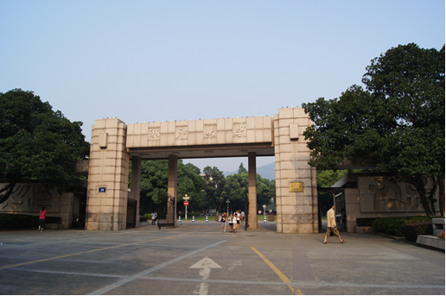 〈浙江大学正門より〉
⑵ 班分け及び授業の状況について
① 研修開始後9月6日に中国語レベルの班分けテストを実施しました。
② 班分テストについては筆記及び会話能力にて行われました。
③ 中国語レベル班分けの状況は下表のとおりです。
※1.5班・2.5班・3.5班については授業の進むスピードが速い。
※中国語レベル分けの最上級班は7班、今学期は存在しない。
④ 私の所属は2班－2組（私のみ日本人）、クラスメイトは欧米系が多数を占める状況です。
  - 2班-2組 授業時間割について
 | 月曜日 | 火曜日 | 水曜日 | 木曜日 | 金曜日
１限 |  | 精読（文法） |  | 閲読（読解） | 精読（文法）
2限 |  | 聞き取り |  | 精読（文法） | 聞き取り
3限 | 口語（会話） |  | 口語（会話）
4限 | 精読（文法） |  | 精読（文法）
  - クラスメイトの中国語能力については、聴き取り、会話はある程度できるものの、漢字を書く力、長文の読解能力は左程高くない模様です。
  - 日本人留学生の特徴については、書き取り、長文読解力はある程度高いものの、聴き取り、会話能力は他国からの留学生に比べ劣後している傾向にあります。
  - 教室については、主に宿舎としても利用されている国際教育学院大楼にて行われますが、班やクラスによっては別の建物にて授業が行われます。
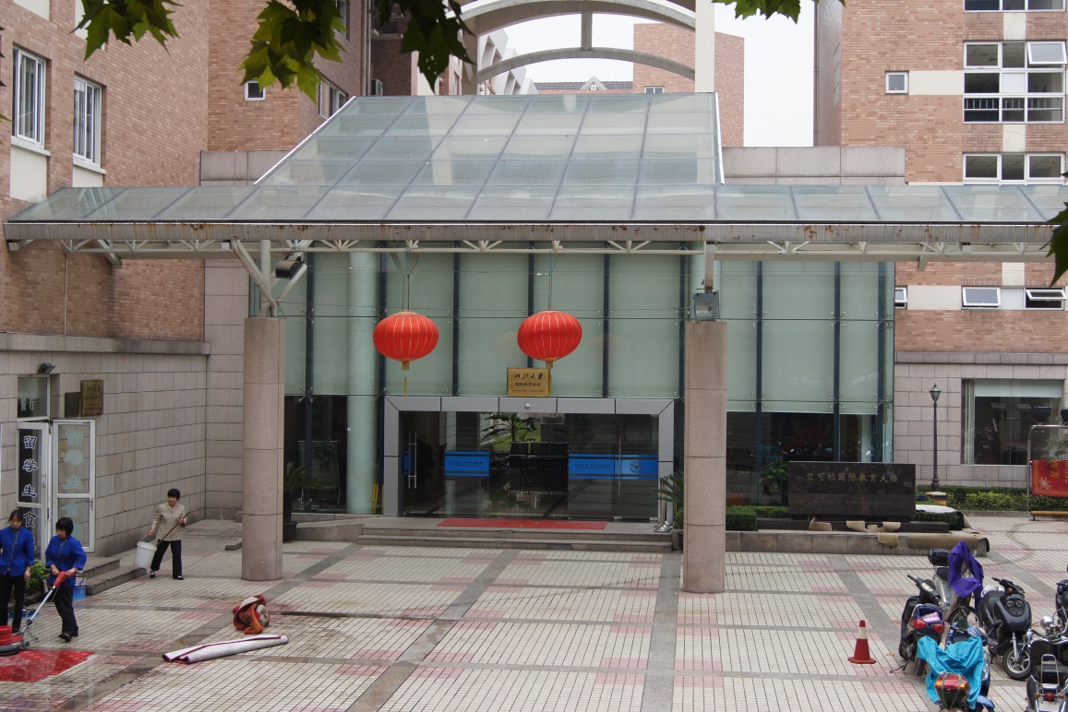 〈国際教育学院大楼正面玄関より〉
⑶ 他の企業派遣留学生について
① 私は、企業派遣にて交流員事業に参加させていただきました。そして、私以外の企業派遣留学生は、現在把握できている限りで2名の方が留学されています。
② 両名の方とも、留学期間終了後、2年～3年程度中国華東地区にて就業予定とのことです。
３ 浙江省友好交流員事業について
⑴ 友好交流員について
① 浙江省と友好提携を結んでいるのは、栃木県・静岡県・福井県の3県です。
② 平成23年度浙江省交流員派遣事業における友好交流員は、栃木県1名（私）、静岡県2名、福井県3名の計6名。私以外は全員女性で、民間企業による派遣者は私のみで、静岡県からの派遣者のうち1名は静岡県庁職員の方です。
⑵ ９月の活動内容及び日程
⑶ 省政府、外事弁公室との面談内容
① 交流員会議及び外事弁公室との会食時に、「省政府として交流員に求めるものは、中国語習得を第一に、その上で日中友好交流の懸け橋として活動してもらいたい」との話をいただき、また、「留学期間中に、自身の研究テーマについて、今後の交流員会議及び最終的な中国語でのレポート提出時に成果を発表してもらいたい」との依頼もありました。
② また、杭州市についての説明もありました。現在は、観光特区として景観美化の強化維持に努めており、今年6月に杭州西湖文化景観が世界遺産に登録され、私が留学している浙江大学玉泉校区も世界遺産認定地区内にあります。
③ 産業については、重工業の誘致・開発は行っておらず、情報メディア産業を促進しているとの話もありました。
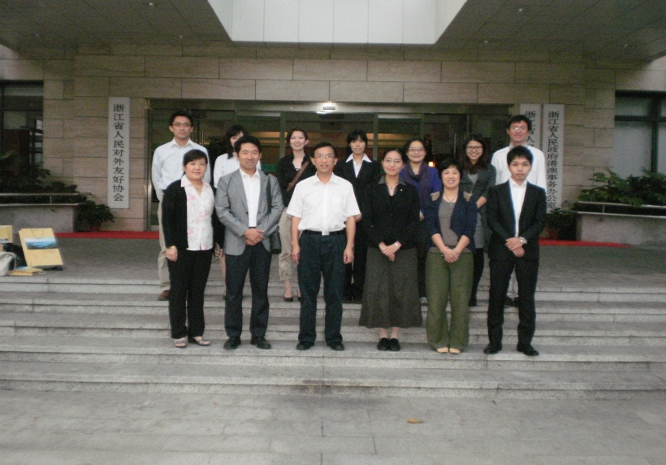 〈外事弁公室亜洲処、他県交流員の皆様〉
４ その他
⑴ 私が杭州市に来て１ヵ月が経過致しましたが、「中国語習得においては自助努力が必要不可欠である」と改めて認識いたしました。生活面については、ここ杭州市は中国国内においても所得水準が高く、また、環境美化も進んでいる地域であるため、日本とさほど変わらない生活ができております。
⑵ 私が感じる限りで、留学生（日本人留学生を含む）の方及び中国の方はとても親切で、私自身、今般の留学以前に中国語に触れ学ぶ機会はほとんどありませんでしたが、中国語の話せない私に対してもとても親切に接してくれます。そのため、今後の留学生活にて、いち早く中国語の習得に努め、より多くの方と交流できるように励んでいく所存です。
⑶ なお、９月は、入学諸手続、授業面では班分けテストなどが主な活動となりました。今後は、浙江省友好交流員として、省政府の方及び中国の方との深厚促進並びに引き続いての中国語習得に励んでまいる所存です。

